人工智能学院
《数据库系统原理课程设计》课程报告

题 目： ***********
专 业： 计算机科学与技术
年级班级： 24级计算机科学与技术*班
学生1姓名及学号： ***，***************
学生2姓名及学号： ***，***************
学生3姓名及学号： ***，***************
学生4姓名及学号： ***，***************
学生5姓名及学号： ***，***************

指导教师：

2026年6月

课程报告撰写要求

内容要求：
★小组分工与合作安排表
一、需求分析
二、概念结构设计
三、逻辑结构设计
四、物理结构设计
五、应用系统功能概要设计
（一）各角色功能导航设计
（二）核心功能模块原型设计（8-10个）
六、参考文献
七、总结与体会
格式要求：
1.正文汉字使用宋体小四，英文使用Times New Roma
2.文章逐级序号为：一、（一）1. （1）①
3.文章行间距为固定值20磅
评分标准：
考核方式 |  | 评分标准
课程报告 | 问题分析（75分，支撑D1） | 68--75 分 | 60-- 67 分 | 53 --59 分 | 45 --52 分 | 0 --44 分
 |  | 方案设计合理，有创新性思考，文献丰富，设计思路清晰，逻辑性强，课程报告全面规范。 | 方案设计合理，有创新性思考，文献较丰富，设计思路较清晰，逻辑性强，课程报告较规范。 | 方案设计基本合理，有一定创新性思考，有文献调查，设计思路较清晰，逻辑性较强，课程报告较规范。 | 方案设计基本合理，有文献调查，设计思路基本清晰，有一定逻辑性。课程报告较规范。 | 方案设计不合理，没有文献调查，设计思路不清楚，逻辑较混乱。课程报告不规范。
 | 沟通（25分，支撑D2） | 23 -- 25 分 | 20 -- 22 分 | 18 -- 19 分 | 15-- 17 分 | 0-- 14 分
 |  | 全体组员主动沟通协调，能完整、条理化向师生阐述设计思路，精准回应各类设计质疑，双向技术沟通能力优秀。 | 组员可积极配合沟通，能够较清晰阐述设计内容，较好回应教师提出的设计疑问，具备良好技术沟通表达能力。 | 组员可配合开展沟通工作，能大致阐述设计方案，可回应基础的设计相关问题，具备基本沟通表达能力。 | 小组协作沟通主动性不足，仅能勉强完成任务，阐述设计思路条理一般，仅能回应简单浅层问题。 | 团队成员消极配合，缺乏小组内部交流，无法清晰阐述项目设计内容，不能有效回应教师、组员提出的设计疑问。
《XXX销售管理系统》（样例）

★小组分工与合作安排表
序号 | 项目阶段 | 任务内容 | 岗位 | 参与人员 | 备注
1 | 需求分析 | 明确课设要求，调研需求，撰写分析文档 | 需求分析师 | 负责人：成员 1  参与人：全体 | 通过组内与教师审核
2 | 设计阶段 | 绘制 E - R 图及功能结构图，完成逻辑与物理结构设计 | 数据库设计师 | 负责人：成员 2、成员3  参与人：全体 | 通过组内与教师审核
3 | 实施阶段 | 创建数据库，录入数据，开发功能模块 | 数据库开发员 、程序员 | 负责人：成员4、成员5  参与人：全体 | 遵循编码规范
4 | 测试阶段 | 制定计划，执行测试，编写报告 | 测试员 | 负责人：成员1  参与人：成员2、成员 3 | 确保系统达标
5 | 文档整合 | 整理各阶段文档，撰写总结报告 | 文档管理员 | 负责人：成员4  参与人：成员 5 | 格式内容规范
6 | 答辩准备 | 制作 PPT，演练答辩 | 全体成员 | 负责人：成员 1  参与人：全体 | 突出成果亮点
7 | 分工比例 | 组长：成员1  成员1：30%； 成员2：20%； 成员3：15%；  成员4：20%； 成员5：15%；
注：各小组按实际情况填写表格中的蓝色字部分。
一、需求分析
（参照课程讲义陈述，注意逐级序号的使用）
二、概念结构设计
（参照课程讲义陈述，注意逐级序号的使用）
三、逻辑结构设计
（参照课程讲义陈述，注意逐级序号的使用）
四、物理结构设计
（参照课程讲义陈述，注意逐级序号的使用）
五、应用系统功能概要设计
（一）各角色功能导航设计
1.管理员功能导航 2.职员功能导航
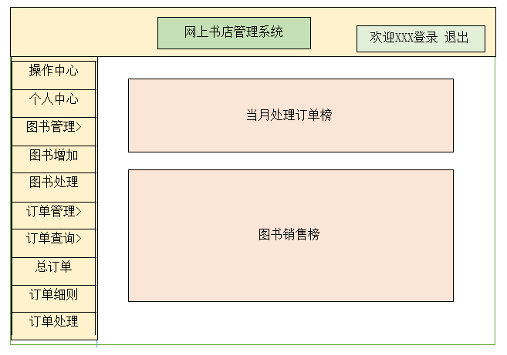
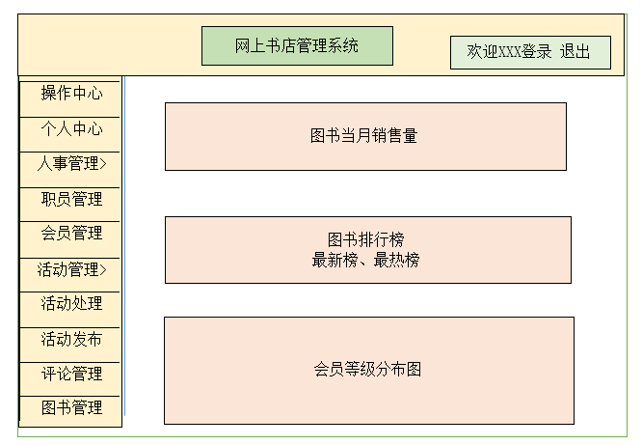

3.会员功能导航
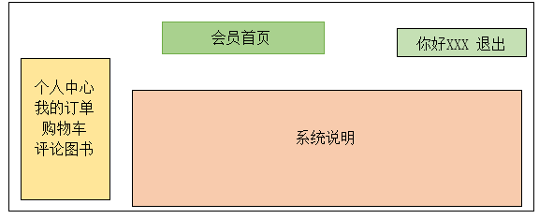

……

（二）核心功能模块原型设计（8-10个）
1.核心功能模块1：管理员-职员管理页面
1.1页面布局
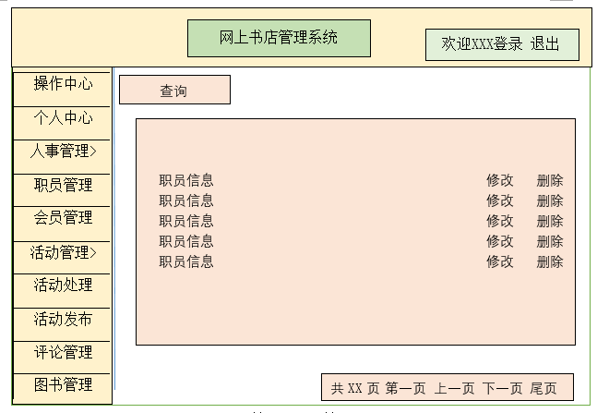

1.2页面功能及数据设计
管理员对职员编号、姓名进行模糊查询，并对查询结果的记录进行修改或删除。本页面的查询、修改、删除功能的实现都需调用employee表。
2.核心功能模块2：职员-订单处理页面
2.1页面布局
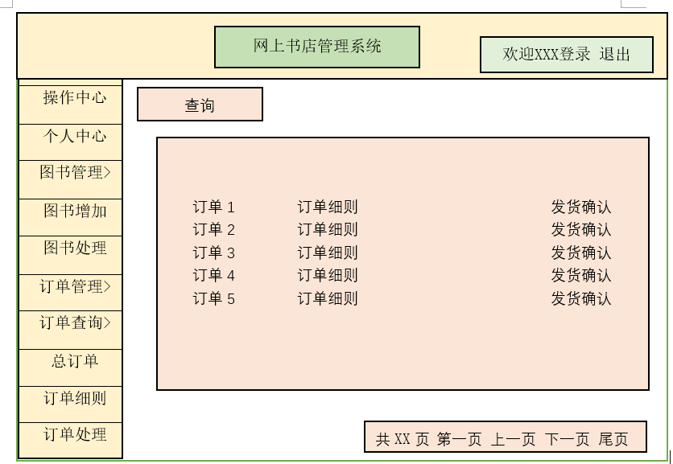

2.2页面功能及数据设计
职员可对会员订单进行查询，对于新订单线下安排发货，然后在该页面进行订单发货确认。页面对订单时间、订单状态、订单金额属性进行组合查询，并统计符合条件的记录数。本页面订单及订单细则查询功能的实现需调用order、orderitems表；发货确认功能的实现需调用order表。
3.核心功能模块3：***
3.1页面布局
3.2页面功能及数据设计
……
六、参考文献（ 约5篇）
(格式要求请AI查询)
七、总结与体会（约300字）
（一）技术性总结
（二）非技术性总结

